武汉大学
实习实践报告
姓名 | 马薪宇 | 性别 | 男 | 学号 | 2019302080309
分院 | 计算机学院 | 专业 | 计算机科学与技术
实践  单位 |  | 实践  岗位 | 岗位 | 实习  时间 | 2020-11-15至2020-12-20
实践  单位 |  | 实践  岗位 | 岗位② | 实习  时间 | 2020-11-15至2020-12-20
实践  单位 |  | 实践  岗位 | 岗位③ | 实习  时间 | 2020-11-15至2020-12-20
- 实践主要内容及进程
本次实训的内容是利用人工智能的相关知识，包括卷积神经网络、卷积特征学习、YOLO训练模型和数据集标注与训练等，结合实现项目的技术，如面向对象的Python编程、涉及图像处理及ui设计的Qt编程和Qt界面设计等，实现人脸识别登录下的垃圾识别项目。
第一周完成环境的配置，简单进行python的学习和使用，学习了git在三种场景下的使用，并进行了git使用的记录以便日后的操作使用，同时开始学习使用cmd，养成在cmd下运行代码的习惯；第二周学习了Qt编程的相关知识，安装一些库，学习了基本的Qt编程思路，理解继承的思想，理解固定模板的重要性和方便性，通过大嘴鱼作业练习线程相关知识及信号和槽绑定的实现；第三周学习了图像处理相关技术，使用opencv进行图像处理，并结合ui界面和线程相关知识，启动摄像头任务与用户建立联系，通过摄像头获取图像进行处理，另外学习了分类器的技术，之后简单介绍项目工程任务的基本架构；第四周主要学习卷积神经网络，学习张量、求导、数据集、lenet5模型等知识，学会工具jupyterlab的使用，并开始学习并体验YOLO训练；最后一周开始训练项目人脸模型、垃圾模型、完善项目gui的登录界面和识别的业务主界面，期间学习API的封装，实现代码的可移植性，从此创建相应对象以及实现其中函数的功能只要调用对应的库就可以实现，学习登录模板和业务模板分开设计的思路，理解其中包含的项目思想。
（二）主要收获与体会
这次的实训虽然时间很短，学到的知识和了解到的领域都很有限，但是通过这近一月的学习，让我对计算机这个学科无论在知识体系还是社会状况都有了更新的认识。
首先在实训课上学到了很多课堂上学不到的知识，如对神经网络的实际操作、QtDesigner的界面设计、Vscode下代码的编写等，同时虽然是在被赶着，但确实不知不觉中学会了更多工具的使用，如ProcessOn、精灵标注助手、Pr、Qt等，也在其中找到了学习的乐趣。同时紧凑的课程安排也极大地提升了自学能力，因为课程进度太快，加上自己的小脑袋本来就不是很灵光，所以一般下课后还会二刷腾讯课堂，但在这个过程中会不断提出新的疑问，相对应地就可以去耐心地在网上找到对应的答案，达到拓展学习的效果。另外就是在课堂上跟着杨老师的课堂内容在下面敲代码，杨老师虽然是一指禅但是也不是那么容易就能跟上...，不知不觉中自己的敲代码速度也大大提升了。
在学校单纯地学习所见所闻毕竟有限，通过杨老师的角度去看计算机领域的相关知识，无论是当代社会中程序员的生活，还是计算机发展的种种，都有着更高更广的角度。而这些对于身处与社会、工作相隔离的学校中的我来说，是一种激励和目标，倒不是说为了达到什么目的，感觉更多的是埋下一颗种子，让还在对纠结学习专业知识的用处和对未来一直迷茫的自己有了一种拨云见日的明朗：身为武汉大学的计科出身的学生，应当有着怎样的专业素养，自己的专业性应该体现在哪里，这些都有待我在日后的学习中不断去解答、发展、成长。
在最后的项目完成和提交物的整理过程中，深刻地感受到管理的重要性，好的管理可以让每个人在一个项目中各司其职，而自己也深刻地体会到身兼多项任务的压迫，也提醒自己要尽力做好自己分内的事，答应的事情要承担起责任，不要给他人带来不必要的麻烦。无论在学习中、工作中亦或是在生活中，这都应当是做一个负责任的人的基本准则。

（三）对实践单位的建议
老师讲课的思路和流程都很合理，但可能是受教学时长的限制，很多代码的实现原理没有能带着过一遍，以至于调用模块文件是像是面向黑盒子一头雾水，导致最后的项目成型感觉大部分都是在老师的基础上做装饰，同时实践课时太紧导致我们最后出炉的成品的花样并不是很多，希望下次能长时间深入学习更多，希望有机会还能参加这样实用又有趣的课程。

- 实践成果
不同于传统的理论课程，实训课程能带来更多实践上的东西，完成项目时的满足感和快乐也是理论课程无法带来的。
这次实践我们小组的成果是做出了一个智能识别垃圾的程序，在登录界面通过人脸识别组员的人脸进行程序的登录使用，在登陆界面我们添加了一个动画的功能，即：识别成功后登陆界面两边的小人会变换表情，祝贺登录成功，如图1、图2所示。
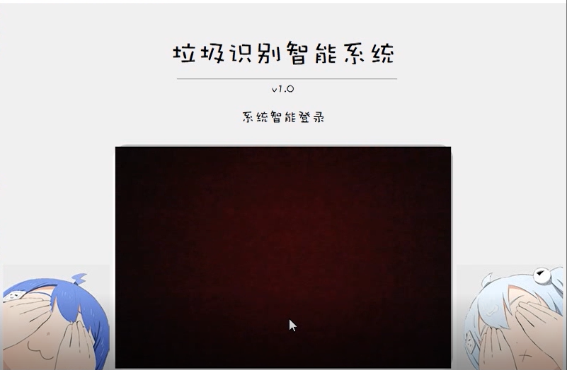
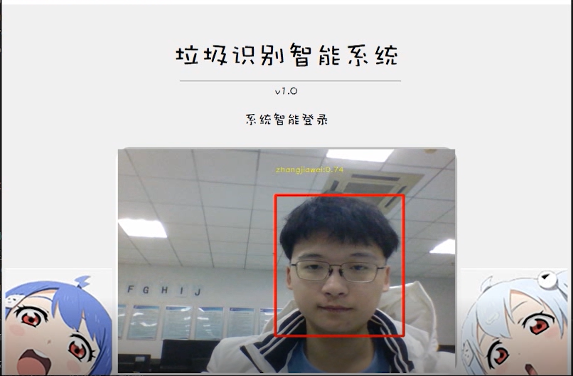

图1 图2

在垃圾识别的主界面我们通过摄像头获取外界的图像，当识别到垃圾时会将其标注，我们可以先抓取图片，将抓取到的图片放在用于识别的label中进行识别，得到的结果会在下方的结果显示框中显示，如图3，图4所示。实践成果在项目上除了实现识别的程序外，还有人脸的训练模型、垃圾的训练模型、人脸的推理封装、业务（垃圾识别）的推理封装等。
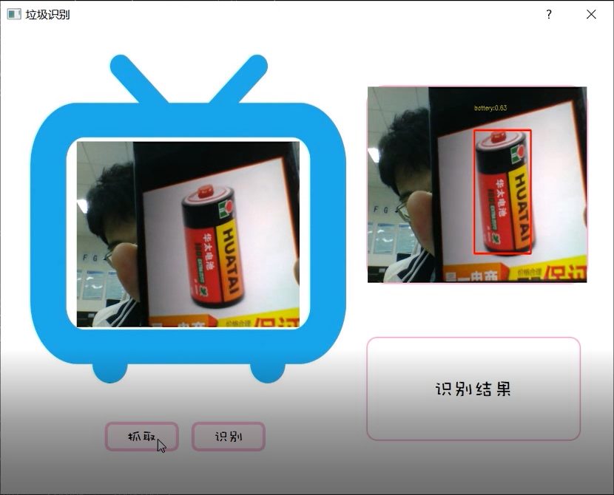
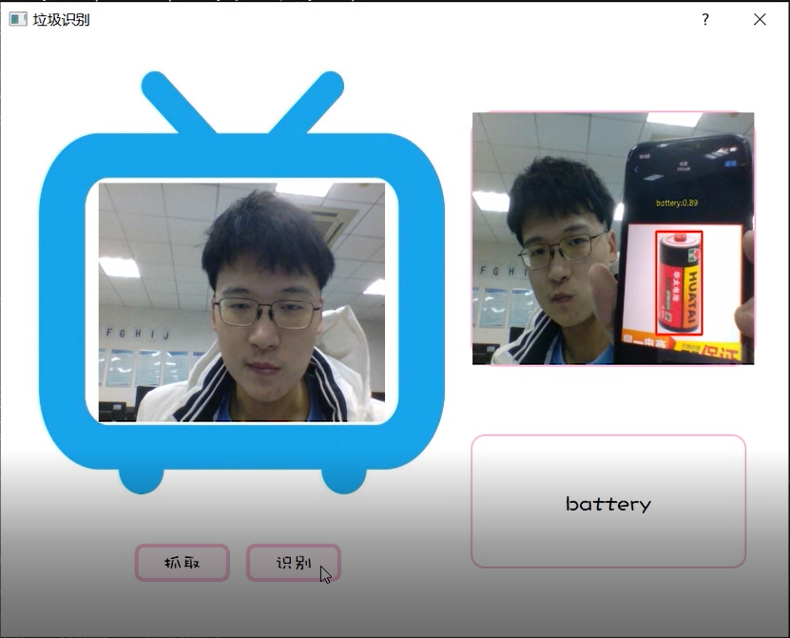

图3 图4

对个人而言，实践的成果不仅是最后的项目程序，还有在完成项目过程中学习到的工具的使用、技术的学习、能力的提升。在此次的实训中，能够较为熟练地在Vscode中进行python代码的编写，学习了在Qt Designer中进行UI界面设计的技术，甚至在最后还复习了一下pr的使用。希望自己在今后的学习中也能保持这样的学习积极性，不断提升自己的能力。

